Министерство образования и науки Хабаровского края

Краевое государственное бюджетное профессиональное

образовательное учреждение

«Амурский политехнический техникум»

Специальность: 09.02.07 Информационные системы и программирование

**Отчет**

**По Учебной Практике**

Дисциплина: УП 02.02

Тема: Знакомства с репозиторием

Студент группы 402 - ИСП Дроздова Д.А.

Преподаватель Тихонов Е.О.

Амурск

2023

Изменила файл MainWindow.xaml.cs следующим образом:

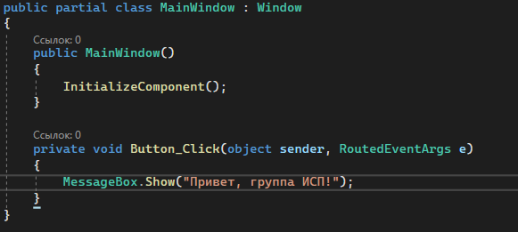

Перешла к файлу MainWindow.xaml. Для определения кнопки внутри элемента Grid определен элемент Button. Для этого элемента с помощью атрибутов можно установать различные его характеристика.

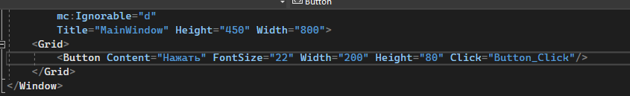

Запустила приложение и нажала на кнопку, и нам должно отобразиться

сообщение:

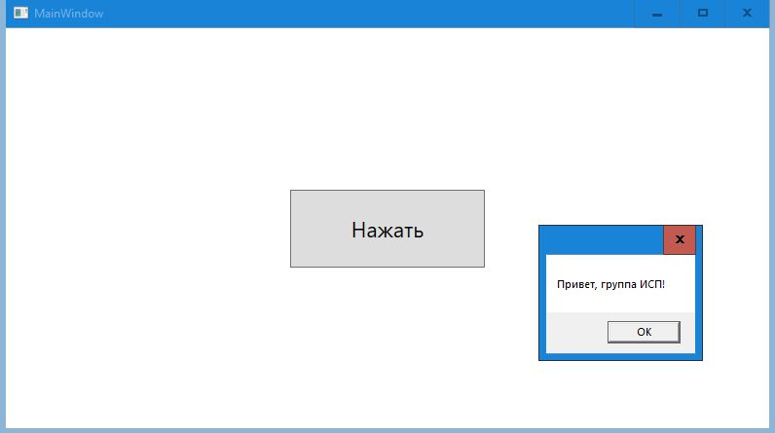

Разместила в коде XAML в содержимом элемента Grid следующий код:

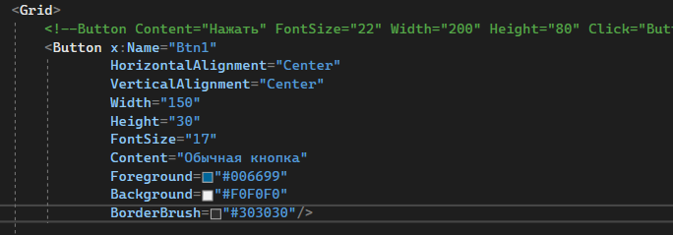

Запустила приложение и проверила его поведение при изменении

размеров окна.

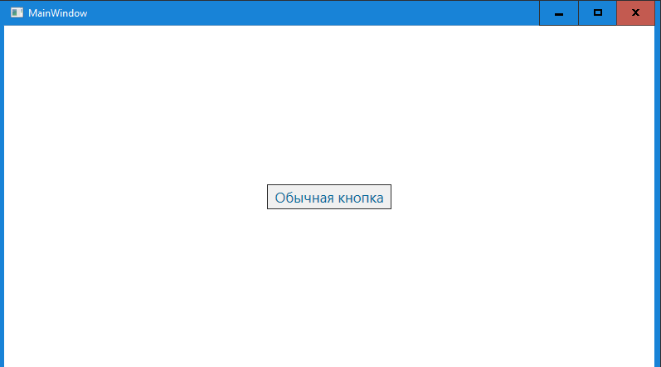

Пример задания для фона кнопки линейной градиентной заливки:

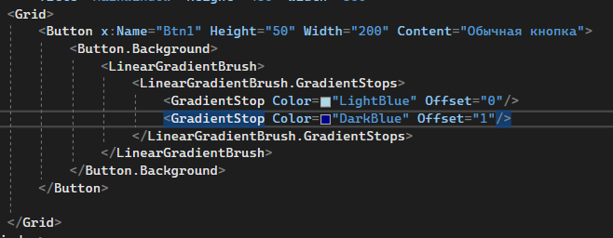

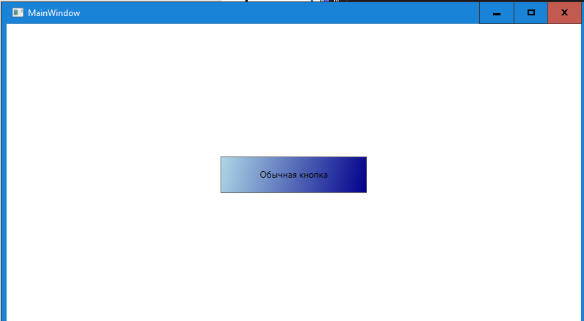

Добавила новое окно. ПКМ по названию проекта – Добавить – Окно